PROJECT – MonkeyBusiness



Namen: [Anisha Basropansingh]

Studiejaar: [2020-2021]

Werkgroep: [AMO1a.1]

Projectleider: [M. Boukiour]

Inleverdatum: [22-09-2020]

Versie: [1.0]

Inhoud

USE CASE DIAGRAM 2

USE CASE DIAGRAM 2

NAVIGATIE DIAGRAM 3

LIJST VAN SCHERMEN 3

SCHERMONTWERPEN 4

# USE CASE DIAGRAM

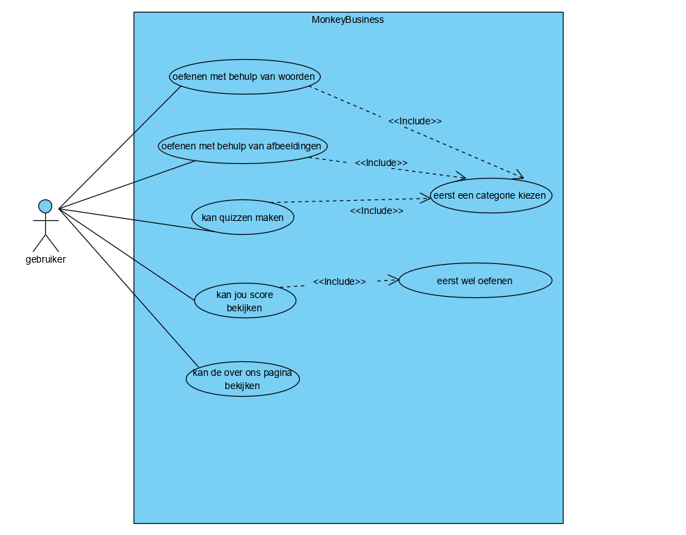

# USE CASE DIAGRAM

|  |  |
| --- | --- |
| UseCase | Een gebruiker wilt oefenen op de app |
| Nummer | 1 |
| Actor(en) | Gebruiker |
| Preconditie | Hij/zij moet wel eerst een categorie kiezen |
| Beschrijving | Een gebruiker wilt de Amazigh taal oefen op de app, om dat te doen moet hij/zij eerst een categorie kiezen om uiteindelijk succesvol te oefenen |
| Uitzonderingen | / |
| Postconditie | De gebruiker heeft succesvol de Amazigh taal geoefend. |

# NAVIGATIE DIAGRAM

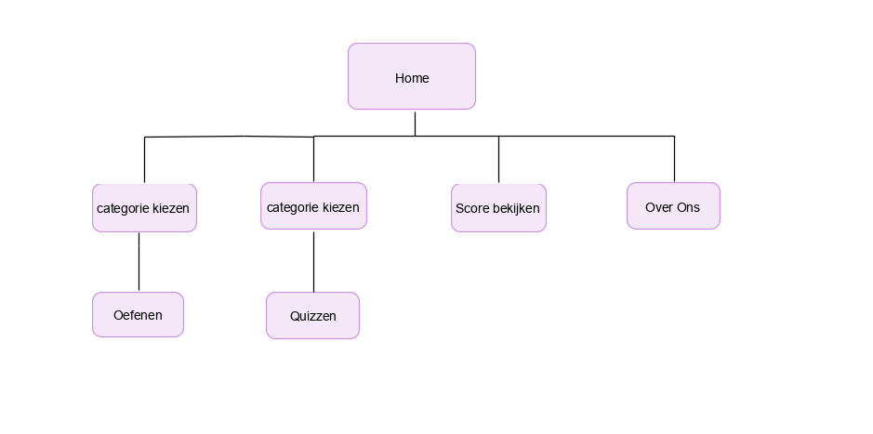

# LIJST VAN SCHERMEN

|  |  |  |  |
| --- | --- | --- | --- |
| NAAM PAGINA | FORMULIER | FUNCTIE | AFWIJKEND ONTWERP |
| Home | Nee | Hier zie je een menu met alle functies die de op de app kan uitvoeren | Ja |
| Oefenen | Nee | Hier kan je de Amazigh taal oefenen met behulp van afbeeldingen en geluiden | Nee |
| Quizzen | Nee | Hier kan je quizzen maken over de Amazigh taal | Nee |
| Over Ons | Nee | Op de over ons pagina zie je informatie over dhr. Hannibal | Ja |
| Kies je categorie scherm | Nee | Dit verschijnt voordat je gaat oefenen of een quiz maakt. Hier moet je een categorie kiezen, over bijvoorbeeld waar je quiz dan uiteindelijk over gaat | Ja |

# SCHERMONTWERPEN

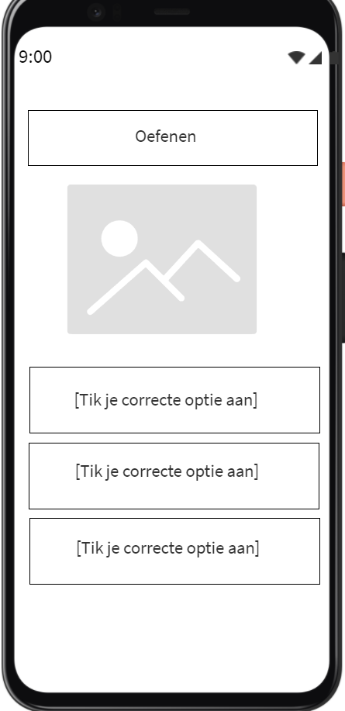Home: Oefenen:

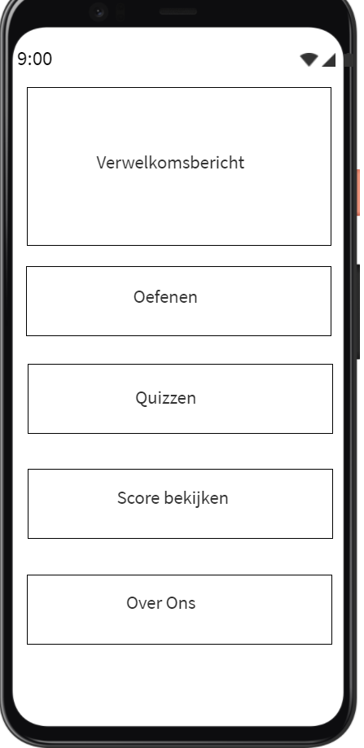

Quizzen: Over Ons:

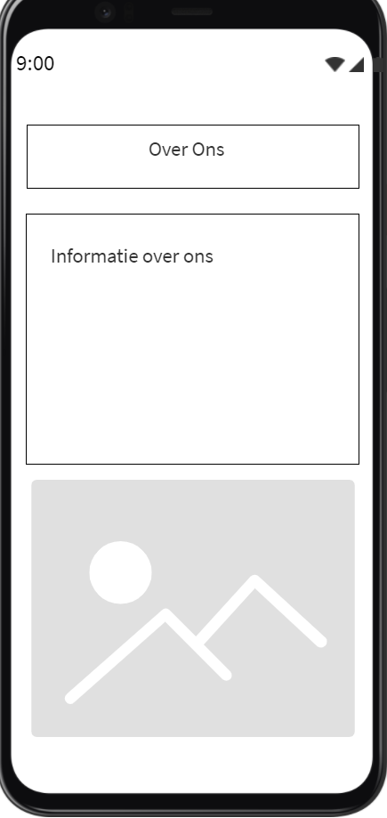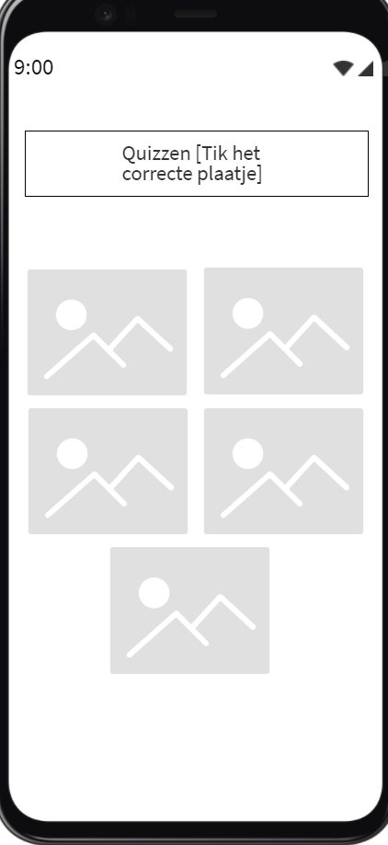

Categorieën pagina:

